Выступление по теме
«Формирование математической грамотности в процессе изучения геометрии»

Процесс формирования функциональной грамотности тесно связан с математическим образованием обучающегося. Математическая грамотность проявляется в готовности учащегося применять предметные знания в практических, нестандартных ситуациях, требующих умения формулировать проблему на языке математики, интерпретировать данные, проводить рассуждения. Очевидно, что эти умения важны как для дальнейшего успешного изучения математики, так и для успешного взаимодействия с окружающим миром. Рассмотрим основные направления работы педагога на уроке геометрии с целью формирования математической грамотности средствами комплексных заданий. Достижение обучающимися планируемых результатов обучения во многом зависит от наличия у них опыта применения предметных знаний. Учебный опыт школьников обычно ограничивается выполнением типовых заданий учебника. В большинстве из них прямо указывается на то умение, которое требуется применить. Поэтому использование комплексных заданий, работая с которыми школьник сам принимает решение о том, какими знаниями воспользоваться, какой выбрать способ действий или прием вычислений, существенно обогащает учебный процесс.
Применяя такие задачи можно не только показать, где рассматривается математическая грамотность, но и как работать с математическим аппаратом в целом. Говоря про прикладную направленность школьного курса геометрии стоит сделать акцент на межпредметных связях, которые в свою очередь расширяют возможности и дают основу для формирования целого класса задач. Проведение практических работ (выполнение измерительных работ на местности конкретного объекта, посещение экскурсий, на которых можно посмотреть какова архитектура тех или иных зданий и сооружений) помогает учащимся реально увидеть, как работает математический аппарат, насколько он помогает в реальной жизни. Стоит подключать межпредметные образовательные мероприятия, такие как проведение квестов, посещение производств для ознакомления различных технологий. Использование социального и субъектного опыта обучающегося. Также мы говорим о включении исторического и краеведческого материала, это позволяет расширить познавательный эффект тех заданий, с которыми работает.
Функциональная грамотность на сегодняшний день представляет собой некую проблему, но с другой стороны позволяет использовать весь математический аппарат, понять, как в разделах школьного курса геометрии может быть включено реальное содержание.
Говоря про математическую грамотность, мы помним, что это способность индивидуума проводить математические рассуждения и формулировать, применять, интерпретировать математику для решения проблем в разнообразных контекстах реального мира.
Математическая грамотность включает в себя три компетенции:
- Распознавать (выделять математические понятия, объекты и закономерности в реальных жизненных ситуациях);
- Строить математические модели и обосновывать выбор математического аппарата для решения реальных проблем;
- Оценивать и аргументировать выводы на основе математических знаний.
Каждый курс математики имеет свои особенности. Так в раздел геометрии включены пространственные структуры и отношения, а также их обобщения. Выделим один из аспектов – геометрические величины в реальной жизни. Рассмотрев решение геометрической задачи с практическим содержанием, увидим, как использование такого типа примеров позволит: усилить практическую направленность изучения геометрии, выработать необходимые навыки решения практических задач, сформировать представление о соотношениях размеров реальных объектов и связанных с ними геометрических величин, повысить интерес, мотивацию, и как следствие, эффективность учения геометрии.

Задача.
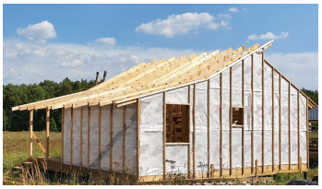 Семья Бобровых строит новый дом. Чтобы строители могли соорудить крышу дома, Бобровы должны закупать деревянные доски. Бригадир строителей выдал им информацию о размерах и о количестве досок, которые необходимо купить. Эта информация представлена в таблице. Все продаваемые доски имеют длину 6м.
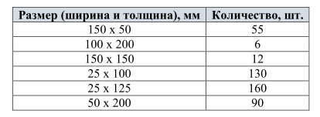
Антон с папой приехали на строительную базу. Им надо выяснить стоимость досок.
– А как продают доски? – интересуется Антон.
– Поштучно?
– Доски на базе продают «кубами». Один «куб» досок любого размера стоит 17000 руб. Можно купить только целое количество «кубов» досок, – ответил папа.
– Как это «кубами»? – не понял Антон.
– Кубом сокращённо называют объём, равный одному кубическому метру – 1 м3 . Ты ведь, конечно, знаешь, что это куб со стороной, равной 1 м?
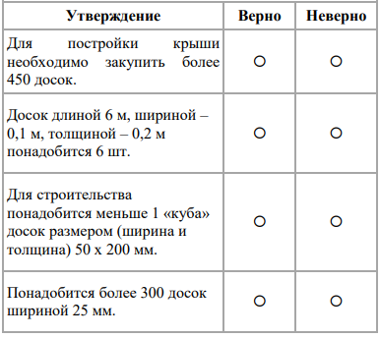
Задание 1 / 4. Прочитайте текст «Покупка досок для крыши дома», расположенный справа. Отметьте в таблице нужные варианты ответа. Вы можете воспользоваться калькулятором, расположенным выше. После разговора с папой Антон высказал несколько утверждений о покупке досок. Верны ли эти утверждения? Отметьте один ответ в каждой строке.

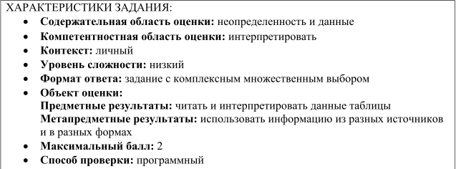

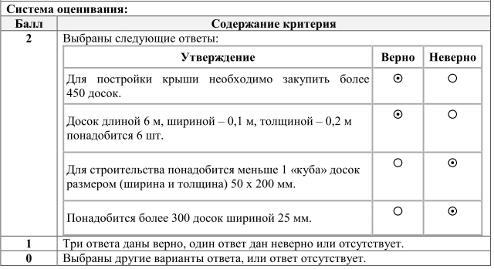

Задание 2 / 4. Воспользуйтесь текстом «Покупка досок для крыши дома», расположенным справа. Запишите свой ответ на вопрос в виде числа. Вы можете воспользоваться калькулятором, расположенным выше. Сколько досок размером (ширина и толщина) 150 х 50 мм в 1 м3 ?
Запишите свой ответ в виде числа.

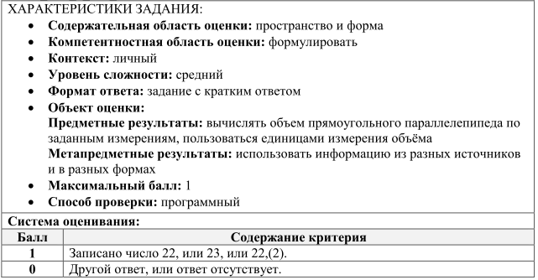

Задание 3 / 4. Воспользуйтесь текстом «Покупка досок для крыши дома», расположенным справа. Запишите свой ответ на вопрос в виде числа. Вы можете воспользоваться калькулятором, расположенным выше. Сколько «кубов» досок размером (ширина и толщина) 150 х 50 мм необходимо купить для постройки дома с учётом условий продажи?
Запишите свой ответ в виде числа.

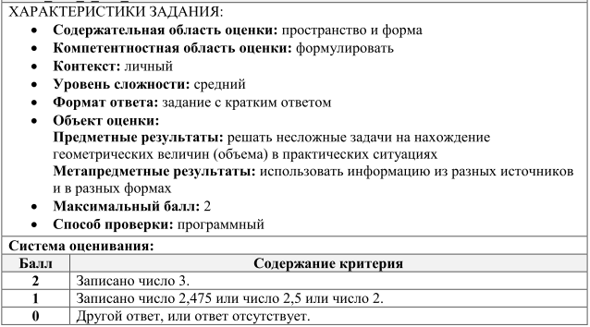

Задание 4 / 4. Воспользуйтесь текстом «Покупка досок для крыши дома», расположенным справа. Запишите свой ответ на вопрос в виде числа, а затем объясните свой ответ. Вы можете воспользоваться калькулятором, расположенным выше. Сколько рублей необходимо заплатить за покупку досок размером (ширина и высота) 25 х 100 мм?
Запишите свой ответ в виде числа

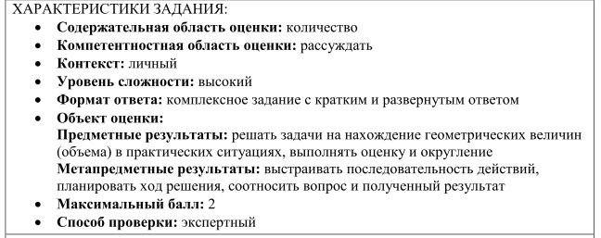
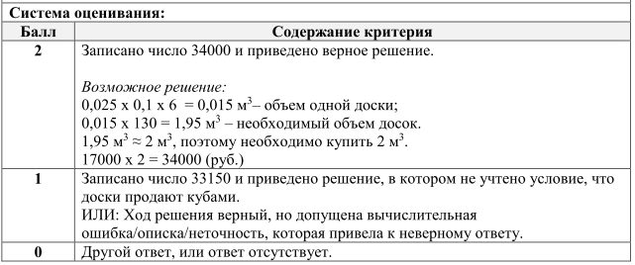

Таким образом формирование математической грамотности — это не только направление исследования, это прежде всего новый поворот в математическом образовании, новые подходы к методике преподавания математики.

